ZAJĘCIA LOGOPEDYCZNE – GR. IV, V
08.05.2020 R.
„ Strażak”

Cele:
- Usprawnianie pracy języka i warg
- Wyrabianie zręcznych i celowych ruchów języka i warg
- Bogacenie słownicta
- Kształtownie spostrzegawczości słuchowej
- Kształtowanie pocucia rytmu

- Ćwiczenia oddechowe. Przygotuj słomkę.

- Gimnastyk buzi i języka.
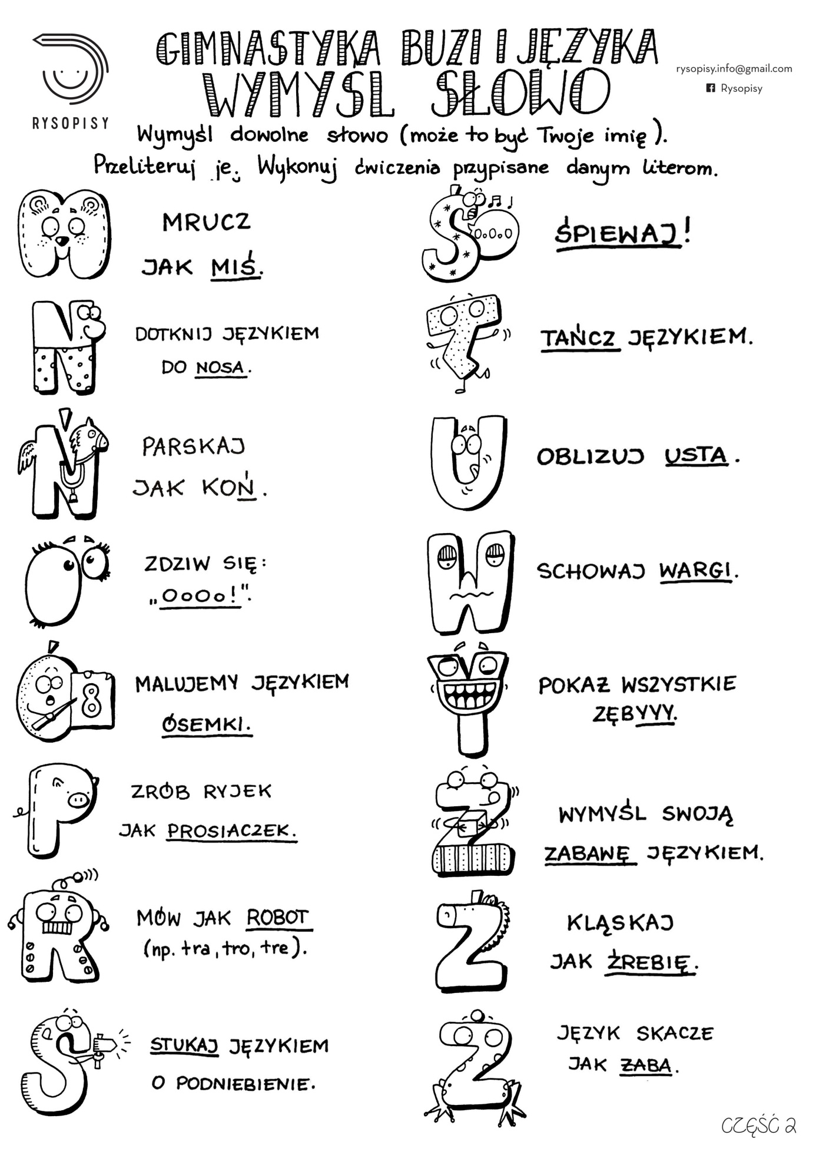
- Rodzic czyta dziecku bajkę, zamieszczoną pod obrazkami. Dziecko słucha i wykonuje ćwiczenia, a następnie układa historyjkę obrazkową.

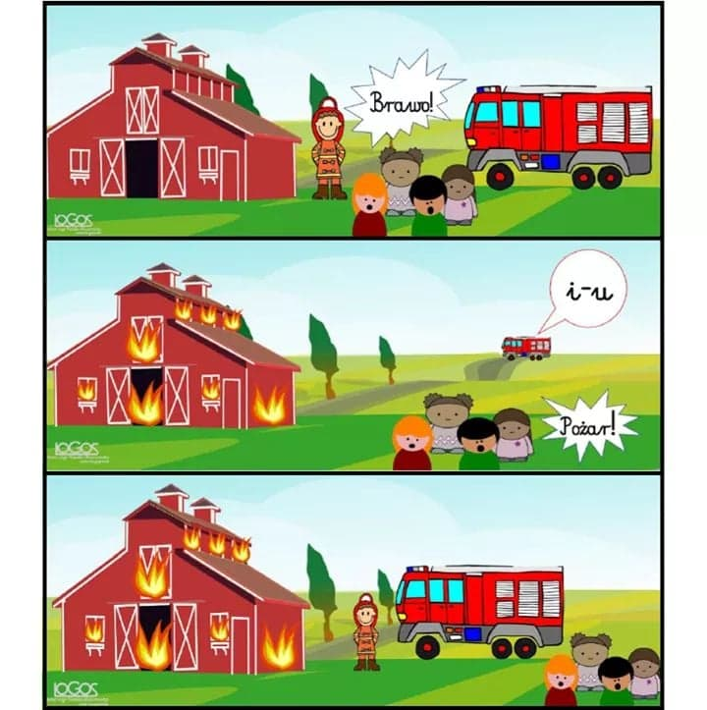

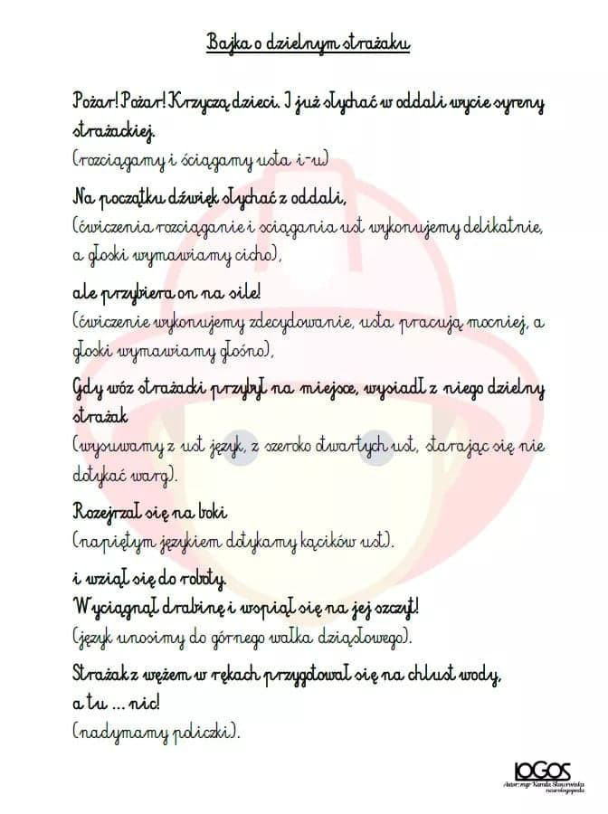
Źródło:
www.migamisie.pl
LOGOS- autor mgr Kamila Skowrońska- neurologopeda
https://mdk.swidnica.pl/gimnastyka-buzi-i-jezyka-3/

